A szélenergia hasznosítása
(Dr. Tóth László, Horváth Gábor, Tóth Gábor)

A szélenergiát örök idok óta használja az emberiség, de csak e század második felétol kezdodött el a szél, mint villamos energia eloállítására alkalmas energiaforrás felhasználása. Mára viszont elmondható hogy a szélenergiát foleg ilyen célból hasznosítják.
Nem könnyu mérnöki feladat egy szélgenerátor helyének és típusának kiválasztása, ezért van nagy jelentosége a helyszínen végzendo szélméréseknek és a kapott eredmények megfelelo kiértékelésének. A megújuló energiaforrásokat hasznosító berendezések ill. technológiák tervezéséhez általában nagyon szukösek az alapadatok. Az idoben változó intenzitású energiaforrások - így a szél is – esetében különösen nehéz a tervezo dolga, mivel csak többnyire a meteorológiai állomások átlagadataira támaszkodhat. Ezek az adatok alkalmasak ugyan általános tendenciák meghatározásához, de nem lehet segítségükkel létesítményt vagy üzemmenetet tervezni. A mérések alapján felvett idoben változó szélenergia áramok pontos leírásához, elemzéséhez statisztikai módszerek szükségesek, amelyek már használható információval szolgálnak a berendezések tervezéséhez és üzemeltetéséhez.
További gondot jelent az is hogy hazánkban már évek óta folyó mérések kizárólag meteorológiai állomások széladatain alapulnak, melyek közvetlenül nem alkalmasak a rendelkezésre álló szélenergia meghatározásához – melyek szükségesek egy szélgenerátor telepítéséhez is – többek között a méroállomások kedvezotlen fekvése és környezeti feltételei miatt.
Ezért a telepítendo szélgenerátor helyén, a gép megfelelo kiválasztása céljából helyi szélsebesség és szélirányméréseket kell végezni. Itt kell megemlíteni azt is, hogy szélgépet csak olyan helyen érdemes telepíteni, melynek környezeti viszonyai és domborzati fekvése megfelelo szélenergia kinyerésére, hiszen a domborzat és a különbözo tereptárgyak nagymértékben befolyásolják a szél áramlási képét

A szélsebesség méréséhez általában többpólusú szélirány érzékelovel ellátott kanalas méroberendezést alkalmaznak, melyek analóg vagy digitális jeleket szolgáltatnak. Ma már inkább elterjedtebb a digitális adatfeldolgozás, amikor is valamilyen adatgyujto segítségével a kapott mérési adatokat számítógép segítségével dolgozzák fel.
A szélgépekkel energiatermelés céljából 30-40 méter fölé kell, de legfeljebb 100-200 méter talajszint fölötti magasságig tudunk hatolni, így csak ezen magasság érdekel bennünket. Mivel a méroberendezést általában csak 10-20 méteres talajszint feletti magasságokban tudjuk elhelyezni, ezért a szélsebességet a megfelelo magasságra át kell számítani. A szélsebesség a talajszint feletti magassággal arányosan no, mely a szélesköru megfigyelések és mérések alapján a következo formula szerint számítható át:
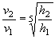
ahol: v₁ – szélsebesség a talajközeli h₁ magasságban
v₂ – a h₂ magassághoz tartozó számított szélsebesség
A szél munkavégzo képességét alapvetoen a sebessége határozza meg. A mért szélsebességi értékeket az ido függvényében a sebességi görbéken rögzítik. Így adódnak a v=f(t) görbék, amelyek energetikai szempontból legjellemzobb adatai az idoegység alatt elvégzett mérések száma, a mintavételi ido és az átlagolási idotartam.
A sebességi görbékbol szerkesztheto az ún. szél gyakorisági görbék, amelyeken a vizsgált szélsebesség éves elofordulása található.
Az átlagos szélsebesség (v_{á}) ismeretében jó közelítéssel megadható az adott helyre vonatkozó szélsebesség gyakoriság a Rayleigh-féle eloszlásfüggvény alkalmazásával.
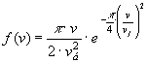
ahol f(v) a v sebességu szél relatív gyakorisága.
A mérés során kapott adatokat átkell tehát számolni megfelelo magasságra, illetve az egész évre – feltételezve hogy nem végzünk egész évben méréseket – és az így kapott legfontosabb értékek - mértékadó szélsebesség, a napi minimumuk és maximumok stb. - segítségével már meghatározható az adott helyre legjobban megfelelo szélgenerátor karakterisztikája.
Természetesen nagyon fontos a szélirányok mérése, hiszen a túl gyakori szélirányváltozásokat az ilyen nagyméretu gépekkel elég nehéz követni.
A megkívánt karakterisztika alapján szélgenerátorokat gyártó cégek konkrét ajánlataiból lehet a legmegfelelobb gépet(ket) kiválasztani. Ma már a világon számos cég foglalkozik szélgépek gyártásával, melyek gyártmánypalettája igen széles, a 100-200W-ostól kezdve 2-3MW teljesítményuig bezárólag, különbözo kivitelu gépeket gyártanak.

Villamos hálózat
A széleromuveket leggyakrabban két féle képpen kapcsolják rá a villamos hálózatra:
- Szigetüzem
Szigetüzemrol akkor beszélünk, mikor a termelt villamos energiát saját célra, a közcélú elosztóhálózattól függetlenül hasznosítjuk.
- A villamos áram hálózatra táplálása
A leggyakrabban alkalmazott felhasználás a villamos áram közcélú elosztóhálózatra való rátáplálása.
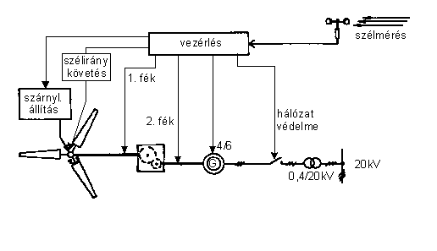
A termelt áram villamos hálózatra táplálásának elvi vázlata

A rákapcsolást úgy is ki lehet alakítani, hogy a szélgenerátorral mindkét üzemmódot meg lehessen valósítani.
A szélgenerátor hálózatra való csatlakoztatásánál általában a következo szempontok szerint kell a létrejövo együttmuködést megvizsgálni:
- muszaki (generátor típus, csatlakozási pont, védelmi funkciók stb.),
- jogi (Villamos Energia Törvény, IKIM rendelete, az áramszolgáltató üzletszabályzata),
- gazdaságossági.
Általánosan elmondható, hogy a hálózati csatlakozásnál a következo villamos paramétereket kell folyamatosan ellenorizni:
- feszültség
- áram
- frekvencia
Ha bármely paraméter a megengedet értékhatárokon kívüli értéket vesz fel, a vezérlés a gépet lekapcsolja a hálózatról.
A gép kiválasztás során, a kiválasztott gép konkrét adataival lehet aztán pontosabb gazdaságossági számításokat végezni. Itt kell szólni a szélenergia gazdaságosságáról is, mivel alapvetoen meghatározza a telepítési volument. Hosszútávon azonban számolni kell azzal, hogy az összes energiaforrás közül a legtisztábbnak tekintheto semmiféle hulladékot nem bocsát ki. Európai országokban a széndioxid kibocsátás országonként limitált, e szempontból jelentosen megno a felhasználhatósága, hiszen a telepítése semmiféle korlátok közé nemzetközi egyezmények alapján nem esik.
A jelenlegi árviszonyok okozta esetleges veszteségek enyhítése miatt a szélenergia szinte a világ minden országában államilag támogatott: vagy a termelt energiát támogatják, vagy a beruházást, azaz a berendezés létesítését. Ugyanakkor az is megfigyelheto, hogy sok országban a szélenergia felvásárlási tarifája megközelíti az egyéb eromuvek által eloállított energia tarifa értékeket. De minden országban 20-40%-al magasabb az energia szolgáltatók által a lakosság irányába eladott energia egységára, mint a szélenergiából nyerheto energia. Ez egyben jelzi, hogy saját célra a szélbol energia eloállítása ma már szinte minden országban gazdaságos.
Magyarországon az Ipari, Kereskedelmi és Idegenforgalmi Minisztérium 55/1996.(XII.20.) IKIM rendelete foglalkozik a közcélú villamos muvek villamos energia vásárlási árainak megállapításával. E rendelet hatálya kiterjed az átvételi kötelezettség alá eso villamos energiára, annak felvásárlási árának meghatározására. 4.1.§-a külön említi a széleromuben eloállított energiát is. A rendelet 1997. január 1.-tol van hatályban. Az elso számú melléklet szerint az átvételi árak kiszámíthatók, de a részleteket mindig külön szerzodésben is rögzíteni kell.
A széleromu által termelt energia - tekintve, hogy az átadás idopontjai, csúcsai, völgyidoszakai elore nem meghatározhatók, az “általában” kategóriához sorolható, s kis feszültségen a felvásárlási ár 6,0 -7,65 Ft/kW tartományban esik. A rendelet kiegészítése megfogalmazza, hogy az ár kiszámításánál a mindenkori inflációs hatások által befolyásolt árakat kell figyelembe venni.
Szélmotorok szárnylapát tervezése
A szárnylapátok tervezésekor figyelembe kell venni, hogy muködésük folyamán ki vannak téve a környezet kiszámíthatatlan hatásainak. Mégis biztosítaniuk kell az igényelt teljesítményt a rendszer egész életútja alatt. A szárnylapát tervezése az aerodinamika elméletén alapszik, mivel a lapát egy áramvonalas test amit legjobban a metszetével tudunk leírni. A tervezéshez fontos megérteni az alapveto összefüggéseket. A következo összefüggésekkel kiszámíthatók a legfontosabb paraméterek.

A szélmotor teljesítménye
A szélmotor a levego mozgási energiáját alakítja át mechanikus energiává. Az ideális teljesítmény:
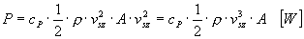
A vízhúzó szélmotoroknál ezt szivattyúzásra, míg a szélgenerátoroknál villamos energia eloállításra használják.
Szélkerékrendszerek
A szélmotorokat alapvetoen a gyorsjárási tényezo nagyságával különböztetjük meg.

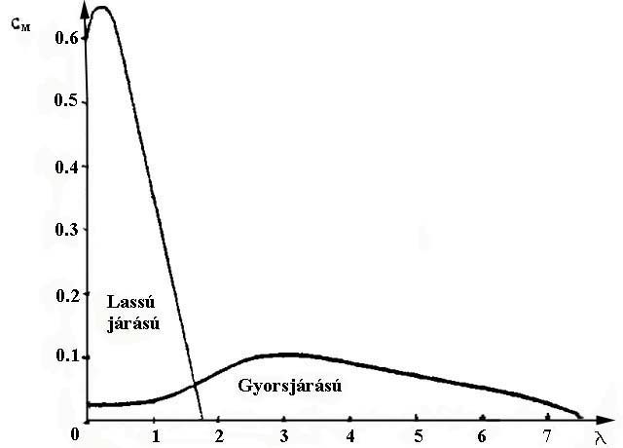 | 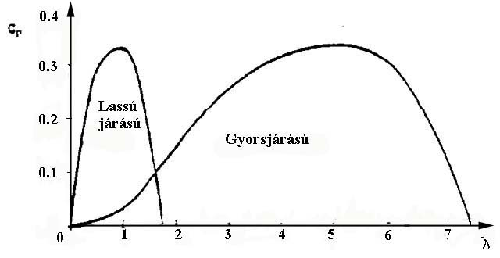
A nyomatéktényezo a gyorsjárási tényezo  függvényében | A teljesítménytényezo a gyorsjárási tényezo függvényében
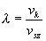
A λ tényezo a lapátkerék legkülso pontján mérheto kerületi sebesség és a szélsebesség viszonyszáma. Ha λ <4 lassújárású, ha λ >4 gyorsjárású szélmotorokról beszélünk.
A c_{p} tényezo a szél energiájából nyerheto teljesítményt fejezi ki.
A lassú járásúaknál ez λ =1-nél a legkedvezobb, míg a gyorsjárásúaknál λ =6-10 is lehet. A teljesítmény-tényezokbol következtethetünk a nyomaték-tényezo karakterisztikára is, mivel .

A lassú járásúaknál ( suru lapátozásúak ) kis szélsebességnél nagy nyomaték jelentkezik a tengelyen. Azonban a jelleggörbe meredeken csökken mivel a szélsebesség növekedésével a lapát a következo örvényébe kerül.
A gyorsjárásúaknál széles szélsebesség tartományban alakul ki megközelítoleg állandó nyomaték.

Szárnyprofilok
A szélmotorok szárnylapátjainak metszetei a szárnyprofilok.
A szárnylapáton jelentkezo erok a felhajtóero és ellenállásero. Hányadosuk a siklószám. A lapáton egy látszólagos szélsebesség alakul ki, ami az áramló szélsebesség és a kerületi sebesség vektoriális összege.
Ez a lapát sugár függvényében változik és a helyi gyorsjárárási tényezovel fejezzük ki.
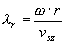
A szárnyprofilok különbözo állásszögekhez tartozó felhajtóero és ellenállás tényezoit táblázatokba foglalják és közreadják. Minden profilnak van egy optimális állásszöge. Ez általában 4-8° között mozog.
A suru lapátozású, lassú járású szélmotoroknál enyhén konkáv profilú, foként lemezlapátokat alkalmaznak. A siklószám 10-50 között mozog. A gyorsjárású szélmotorok szárnylapátjainak kialakítása általában konvex, ívelt jellegu. A siklószám 80-120 között mozog.

Szárnylapát tervezés
A tervezés egy bizonyos v_{sz} szélsebességhez és P teljesítményigényhez történik. Ezt csak a rendelkezésre álló szél és várható terhelések figyelembevételével tudjuk megtenni.
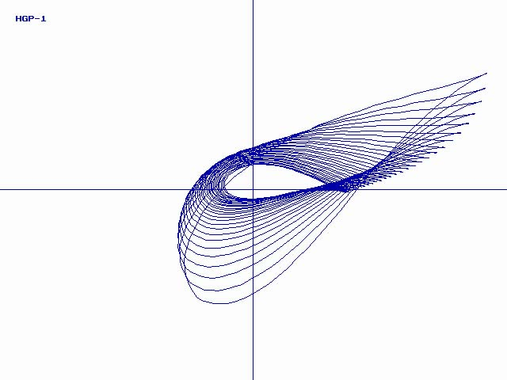
A szárnylapát metszetei

Elso feladat, hogy a lapátszámhoz megfelelo λ -t válasszunk.
Ezután kiszámítjuk a szükséges szélkerék-sugarat:
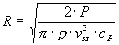
A következo muveleteket minden egyes szárnymetszetre kiszámítjuk.
A helyi gyorsjárási tényezot:
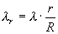
Az áramlás szögét:
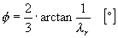
A lapát beállítási szögét:
A szárnymetszet hosszát:
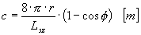
A legjobb hatásfok úgy érheto el ha a szárnylapát minden metszetében azonos az áramlás szöge, tehát sugárirányban elcsavarodik és változik a szárnymetszet hossza. Ez igen összetetté teszi a szárnylapát gyártását.
Amikor meghatározzuk a keresztmetszeteket eljutunk a szilárdtest modellhez. A felszerelt lapátkerék általában jobb sodrású.
Szilárdsági méretezés
A vízhúzó szélmotorok lapátjait általában fémbol, a szélgenerátorokét üvegszálas poliészterbol készítik. A szárnylapátra aerodinamikai-, centrifugális-, súly- és dinamikus erok hatnak. Ebbol fakadóan hajlító-, húzó-, csavaró- és dinamikus igénybevételek jelentkeznek.
Napjainkban a megfelelo falvastagság eloszlás meghatározásához számítógépes végeselem-módszert alkalmaznak. A kialakuló feszültségállapot színskálán érzékeltetheto.
Összefoglalva tehát a lapáttervezés módszere három lépésen alapszik: a szárnyprofil kiválasztása, a szárnylapát tervezése és a terhelések meghatározása. Manapság számítógépes segédleteket alkalmaznak ezen a területen. A tervezési adatok változtatásával testre szabott feladatok oldhatók meg. A tervezo így könnyen változtat a geometriai és muködési jellemzokön.
Jelmagyarázat
A | a lapátkerék legnagyobb átméroje által súrolt felület (A=R^{2π} ) | m²
c | a szárnymetszet hossza | m
c_{M} | nyomaték tényezo | -
c_{P} | teljesítmény tényezo | -
L_{sz} | lapátszám | db
P | teljesítmény | W
R | a lapátkerék legnagyobb sugara | m
r | a szárnymetszet sugara | m
v_{k} | a lapát kerületi sebessége | m/s
v_{l} | látszólagos szélsebesség | m/s
v_{sz} | a szél sebessége | m/s
α | állásszög | °
β | beállítási szög | °
λ | gyorsjárási tényezo | -
λ _{r} | helyi gyorsjárási tényezo | -
ρ | suruség (a levego surusége ρ =1.25 [kg/m³] ) | kg/m³
φ | áramlás szöge | °
ω | szögsebesség | s⁻¹
Felhasznált irodalom:
- Gourieves, D.Le: Windpower plants
Pergamon Press.pp. 76-77. , Oxford 1982.
- Jansen, W.A.M., Smulders P.T.: Rotor Design for horizontal axis windmills
Amersfort: Steering Comitee.pp.3-23, 1977.
- Ledács Kiss Aladár: A szélenergia hasznosításának lehetoségei Magyarországon
Energiagazdálkodási Tudományos Egyesület, 1980-82.
- Robert Gasch: Windkraftanlagen
B.G. Teubner Stuttgart, 1991.
- Siegfried Heier: Windkraftanlagen im Netzbetrieb
B.G. Teubner Stuttgart, 1994.

